高中化学竞赛辅导练习
第三章 有机化学
一．某一乡镇企业以甲苯和氯气为原料（物质的量之比为1:1），用紫外线照射以合成一氯甲苯（苄氯），设备采用搪瓷反应釜。为使反应均匀进行，使用铁搅拌器进行搅拌。反应结束后，发现一氯甲苯的产率不高，而且得到了其它产物。试说明原因，并写出有关化学反应方程式。

二．1，1一二溴丙烷在过量的KOH乙醇溶液中加热生成物质A（C₃H₄）该物质在气相光照或CCl₄溶液中均可与氯气反应，在HgSO₄－H₂SO₄的水溶液中与水反应生成物质B（C₃H₄O），B不能发生很镜反应，但B的同分异构体C却可以；B能发生碘仿反应，但C却不能。B能在Pt的存在下与H₂反应生成物质D（C₃H₈O），D在浓硫酸存在下加热形成物质E（C₃H₆），E与O₃反应，然后在Zn存在下水解，形成物质F（CH₂O）和物质G（C₂H₄O），其中F的水溶液俗称“福尔马林”，G与CrO₃在酸性介质中反应生成醋酸。
试根据以上过程写出A～G的结构简式。

三．两个有机化合物A和 A’，互为同分异构体，其元素分析都含溴58.4％（其它元素数据不全，下同）。A、A’在浓KOH（或NaOH）的乙醇溶液中强热都得到气态化合物B，B含碳 85.7％。B跟浓HBr作用得到化合物A’。
将A、A’分别跟稀NaOH溶液微微加热，A得到C；A’得到C’。C可以被KMnO₄酸性溶液氧化得到酸性化合物D，D中含碳氢共63.6％；而在同样条件下C’却不被氧化。
1．试写出A、A’、B、C、C’、D的结构简式，并据此画一框图，表示它们之间的联系，但是不必写反应条件。
2．试写出C～D的氧化反应的离子方程式。

四．化合物A（C₅H₁₀O）不溶于水，它不与Br₂／CCl₄溶液及金属钠反应，与稀酸反应生成化合物B（C₅H₁₂O₂）。B与高碘酸反应得甲醛和化合物C（C₄H₈O），C可发生碘仿反应。试推测化合物A、B、C的结构式并写出有关的反应式。

五．完成下列反应中括号内的反应条件或产物（D为氢的同位素）：
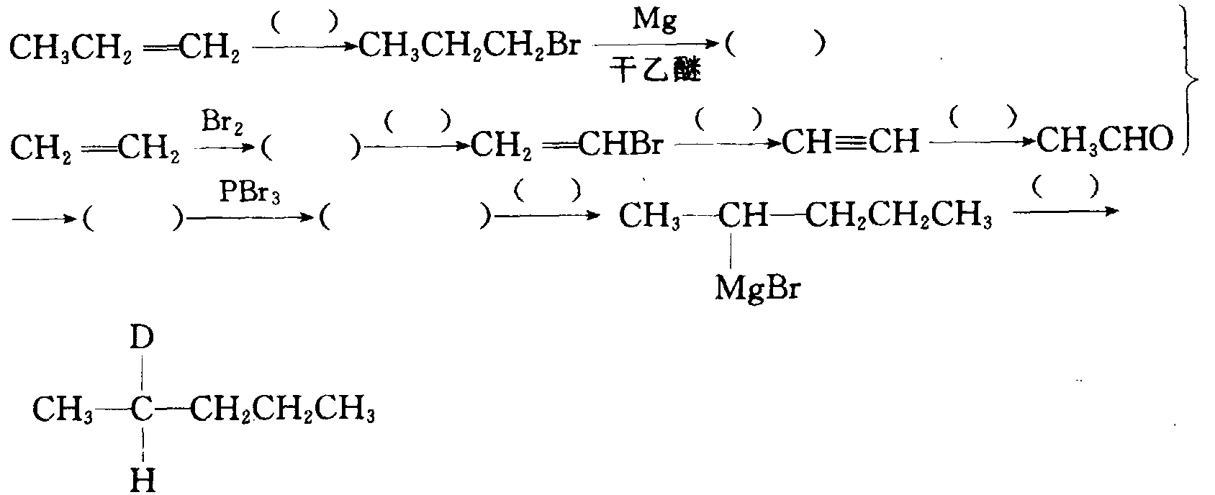
六．写出下列反应的方程式，并画出产物A～H的结构式。
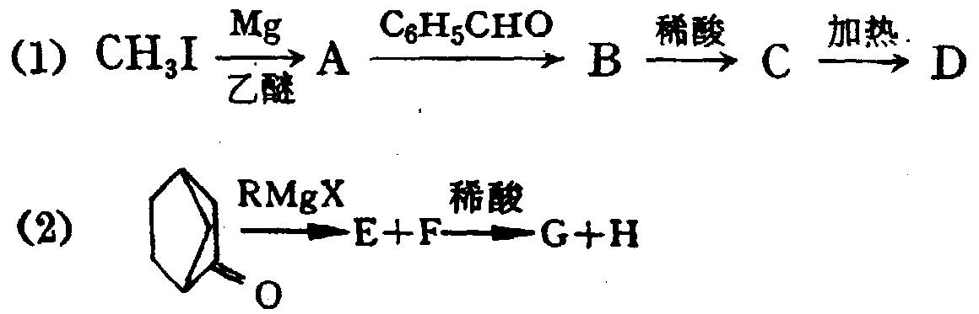

七．卤代烃R₃C－X的取代反应是指其分子中的X原子被其它基团代替的反应，其反应历程大致可分为单分子反应历程（S_{N}1）和双分子反应历程（S_{N}2）两类。S_{N}1反应历程的整个反应分两步进行的。第一步是被取代的卤原子X与烃基团的共价键发生异裂，共用电子对全部转向卤原子，形成X－；而与之相连的烃基碳原子则带一个正电荷，变为R₃C＋，称谓正碳离子。第二步是正碳离子与取代基团连接，形成新的物质。在这两步过程中，第一步进行得很慢，第二步进行得很快。即生成正碳离子的过程很慢，正碳离子一旦生成，立即就会与取代基结合。因而整个反应的快慢，完全取决于第一步的快慢。
影响卤代烃取代反应快慢的因素很多。试通过分析、推断下列因素对S_{N}1类取代反应有无影响，影响的结果是加快还是减慢？
（l）溶剂分子的极性大小： ；
（2）取代基团的亲电和亲核性： ；
（3）卤代烃中烃基R₃C一斥电子能力的大小： ；
（4）卤代烃中烃基R占领的空间的多少（R的结构越复杂，占的空间越多）：
；
（5）卤素原子被极化变形的难易（原子结构越复杂的卤素原子越易被极化变形）：
。

八．醛类（R—CHO）分子中碳基上氧原子吸引电子能力强于碳原子，使羰基碳上带有部分正电荷，从而表现出以下两方面的性质：
1．碳基碳接受带负电荷或带部分负电荷的原子或原子团进攻，而发生加成反应，称为亲核加成反应。
2．α一氢（R—CH₂—CHO）表现出一定酸性，能与碱作用，产生碳负离子：R－–CH－CHO。
（l）醛与亚硫酸氢钠加成反应的过程如下：
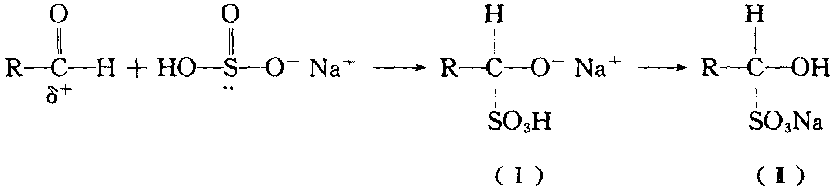
为什么（I）会转化成（Ⅱ）？
答：
（2）已知R－CH₂—CHO＋NH₂－NH₂→A$\vec{—H_{2}O}$R－CH₂－CH＝N—NH₂，
则A的结构简式为
（3）乙醛与乙醇在催化剂作用下，可生成半缩醛（C₄H₁₀O₂）和缩醛（C₆H₁₄O₂）。试写出半缩醛的结构简式和缩醛的结构简式：

半缩醛 ；缩醛 。
（4）试写出乙醛与OH－作用产生的碳负离子的电子式 ，该碳负离子又可进攻另一分子乙醛，而发生加成反应：2CH₃CHO$→$C（分子式：C₄H₈O₂）$\vec{—H_{2}O；Δ}$D
则C、D的结构简式为：C ，D 。
九．醇与氢溴酸反应生成溴代烃，其历程如下：
1．从熏衣草油中提取的一种酶叫沉香醇，分子式为C₁₀H₁₈O，它可与2 mol Br₂加成。沉香醇用KMnO₄氧化可得到：
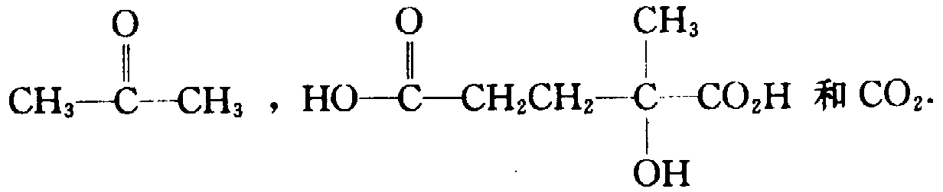
当用氢溴酸与沉香醇反应得到A（C₁₀H₁₇Br），A仍可使溴水褪色。A还可由栊牛儿醇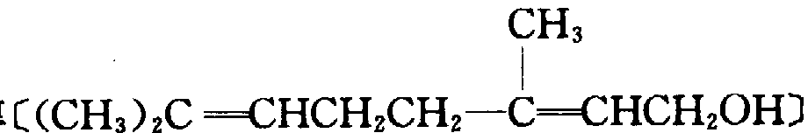与氢溴酸反应得到。
（1）写出沉香醇的构造式，并给出系统命名；
（2）写出A的构造式和由栊牛儿醇生成A的历程。

2．栊牛儿醇加一分子氢的一种产物为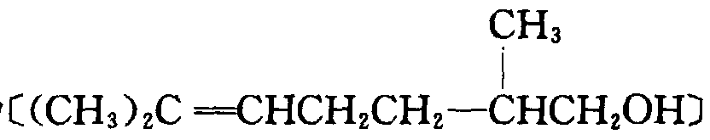，该醇与氢溴酸反应生成一种溴代烃B（C₁₀H₁₉Br），B不使溴水褪色。写出B的构造式及生成的历程。

十．某有机化合物X，根据元素分析，按质量计知其中含碳68.2％，氢13.6％，氧18.2％。应用质子磁共振谱方法研究化合物X表明，在它的分子里含有两种结构类型不同的氢原子。
1．X的结构式是怎样的？
2．提出合成X的方法。

十一．烃A含92.26％（质量）的碳。A与过量的干燥溴化氢于敞口容器中在光照下作用，很快形成含溴43.18％（质量）的产物B。A与浓溴化氢水溶液之间的反应，即使在这两种液体搅拌的情况下，也进行得很慢，生成的主要产物为化合物C。B和C两种物质都能与热的高锰酸钾溶液反应。当用过量的高锰酸钾作用于B和C而得到的反应产物的水溶液被酸化时，在两种情况下生成了不含卤素的无色晶体物质，分别表示为BB和CC。1g BB能与73.4mL的0.l mol/L NaOH溶液完全反应，而1gCC能与81.9mL的0.1mol/ L NaOH溶液反应。
1．试确定物质A、B、C结构；
2．试写出产物BB和CC的化学式；
3．试指出物质B和C的结构；
4．试写出题中所述反应的图式；
5．试说明由烃A生成B和C的反应图式。

十二．由正丁醇制备正溴丁烷反应如下：
n－C₄H₉OH＋NaBr＋H₂SO₄→n－C₄H₉Br＋NaHSO₄＋H₂O
副反应：
n－C₄H₉OH$\vec{H_{2}{\text{SO}}_{4}}$CH₃CH₂CH＝CH₂＋H₂O
2n－C₄H₉OH$\vec{H_{2}{\text{SO}}_{4}}$(n－C₄H₉)₂O＋H₂O
H₂SO₄＋2HBr→Br₂＋SO₂＋2H₂O
实验产率为60％～65％。
已知反应物用量：固体NaBr 0.24mol，n－C₄H₉OH 0.20mol，浓H₂SO₉ 29mL，H₂O 20mL。
有关相对原子质量：H 1.00 O 16.0 S 32.1 C 12.0 Na 23.0 Br 79.9
有关物理常数，见下表：
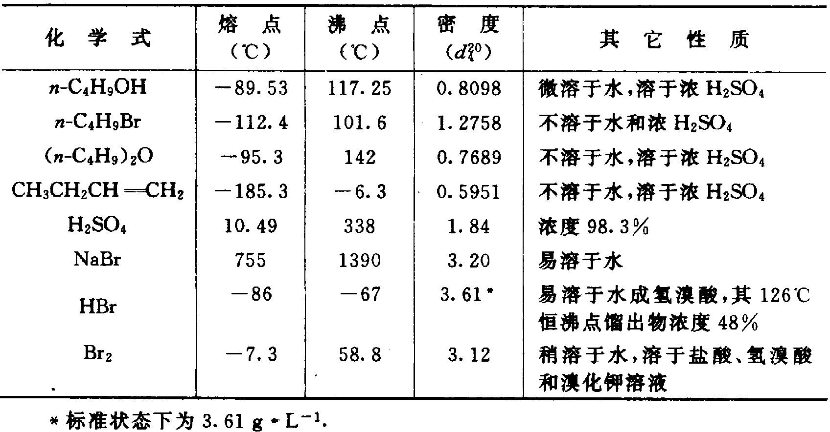
回答问题（请将答案的编号填在空格内）：
1．反应装置中烧瓶的容积最合适的是
（1）50mL （2）100mL （3）150mL （4）250mL
2．反应的装置是（见下图）。
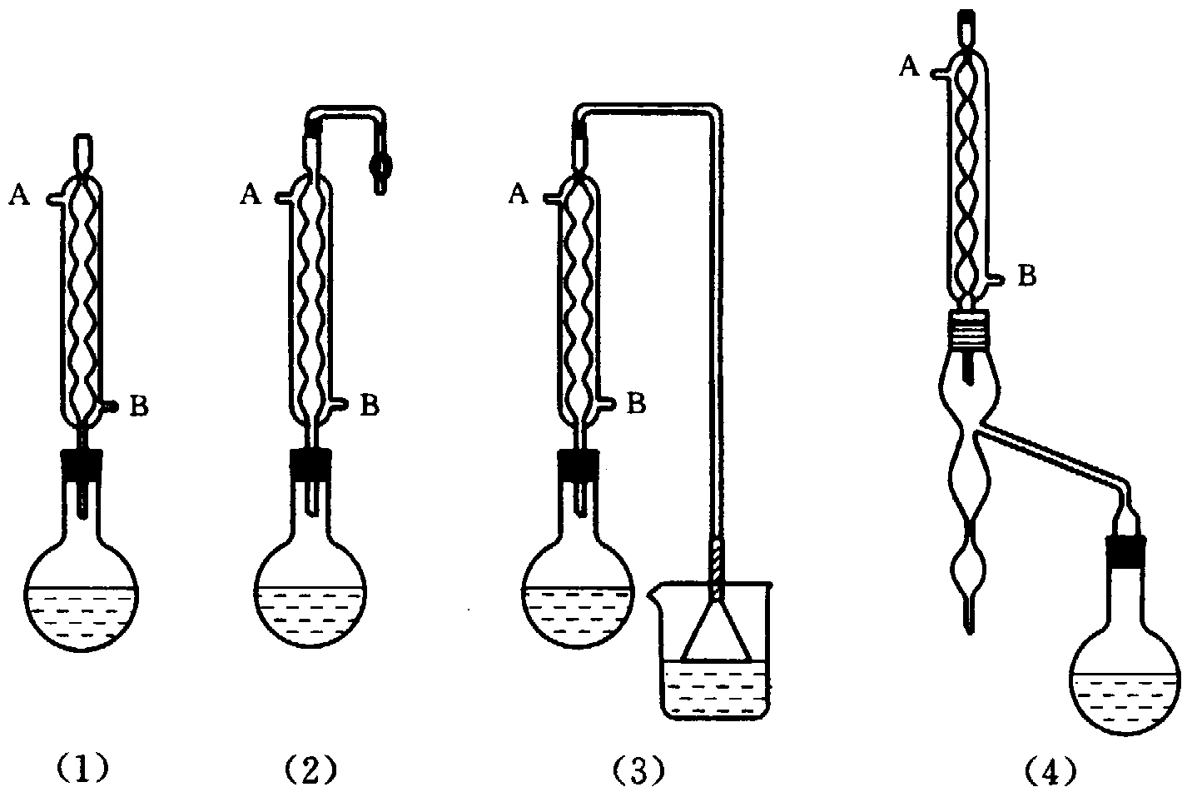
3．在反应装置中冷凝水应该
（1）水从A进B出； （2）水从B进A出； （3）水从A或B出均可。
4．反应到达终点时，反应混合物是
（1）均相；（2）两相；（3）有大量沉淀析出。
又，从下面（l）～（11）中选出答案，将其编号填人5、6、7题的空格中。
（1）n－C₄H₉OH （2）n－C4HgBr （3）CH₃CH₂CH＝CH₂ （4）(n－C₄H₉)₂O
（5）Br₂ （6）HBr （7）H₂O （8）H₂SO₄ （9）NaHSO₄ （10）SO₂ （11）NaHCO₃
5．反应结束后蒸出有机相，此时馏出液中含有 ，蒸馏瓶中留下
6．将馏出液用分液漏斗分离，下层含有 ，上层含有
7．有机相按下面顺序洗涤：
（a）用NaHSO₃水溶液洗涤，可除去
（b）用浓H₂SO₄洗涤，可除去
（c）先用水洗，再用NaHCO₃水溶液洗，可除去
（d）最后用水洗至中性可除去
8．分液后，如果不能判断哪层是有机相，可以用 方法来判断。
9．干燥粗产品使用的干燥剂是
（l）结晶CaCl₂ （2）豆粒状无水CaCl₂ （3）粉末状无水CaCl₂
10．产品进行蒸馏纯化时干燥剂
（1）不必除去 （2）必须除去
蒸馏装置选用
（l）常压蒸馏 （2）减压蒸馏 （3）分馏 （4）水蒸气蒸馏
加热浴选用
（1）水浴 （2）油浴 （3）空气浴
蒸馏时冷凝管选用
（l）球型冷凝管 （2）直型冷凝管
11．本实验的理论产量是 g。
12．请用最简单的方法证明最终产物是n－C₄H₉Br。
13．写出必要的操作步骤。

十三．丙二酸（HOOCCH₂COOH）与P₄O₁₀共热得A气体，A的分子量是空气平均分子量的2倍多，A分别和H₂O、NH₃反应生成丙二酸、丙二酰胺，A和O₂混合遇火花发生爆炸。
1．写出A的分子式和结构式；
2．A跟H₂O的反应式（配平）；
3．A跟NH₃的反应式（配平）；
4．A属哪一类化合物？按此类化合物命名之。

十四．有机化合物A是常用的有机溶剂，能以任意比与水混合，在浓硫酸存在下能被浓高锰酸钾溶液氧化，氧化后生成B，用来制醋酸乙烯酯。B在光照下与氯反应，可生成C，将C溶于水并加入KOH至弱碱性，然后加人稍微过量的KCN一块加热，得物质D，再加酸水解，使其生成化合物E。将1molE和P₂O₅加热失去2 mol水放出气体F，当F燃烧时只生成CO₂，试确定这里所指的是什么物质，写出反应方程式。

十五．烃A是一个不能使酸性高锰酸钾溶液褪色的液体。A进行臭氧分解和随后进行还原水解，生成组成为C₂H₂O₂的产物B，并且所生成的B的量是已反应A量的3倍。物质A用于下列合成中：
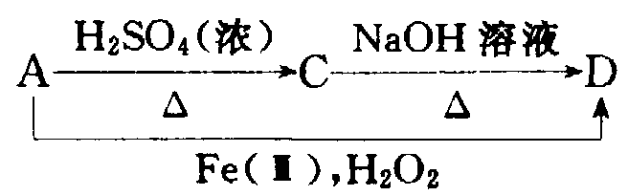
C的分子中只含有一个硫原子。
在浓硝酸或混酸作用下，物质D被氧化，放出一氧化氮气体。若预先将D溶于过量浓H₂SO₄中，然后在90℃条件下将溶液加热数小时，则生成分子中含两个碳原子的产物。将混酸加到物质D中时，不发生氧化，而是生成化合物E（C₆H₃N₃O₇），将反应混合物用水稀释和冷却后，E可以黄色晶体的形式从混合物中析出来。
1．试确定物质A～E；
2．试写出所发生反应的方程式。

十六．有机物A具有如下性质：燃烧2.324g的A，生成两种气体的混合物7.73L（100℃，101.325kPa），将混合物冷却至23.5℃（101.325kPa），气体体积减少到57.5％，物质A与KMnO₄反应，生成唯一的有机产物B，但它不能使溴的CCl₄溶液褪色。如向制得的化合物B中加入过量的NH₂OH，则生成易分离的物质C，而由2.324g的A可以得到不多于2.758g的C。
1．试确定A并写出它的结构式；
2．解释所述化学实验的结果；
3．试写出所述反应的方程式。

十七．实验室和工业中的许多操作过程，在教科书和普通文献中常被称为一种“标准”。这样，根据法定的全苏国家标准，测定水中苯酚含量的操作规程在教科书中有如下叙述：“向用盐酸酸化了的含有苯酚杂质的水试样中加入溴化钾和溴酸钾的溶液，然后再加入碘化钾溶液，析出的碘用硫代硫酸钠溶液滴定。”
1．测定苯酚的过程中是基于怎样的化学反应？写出其反应式；
2．此法可用于任何一种酚吗？（你可以提出有何限制？）
3．将所述方法再用于测定苯酚含量能得到可靠的结果吗？为此应满足什么条件？
4．已知当溴过量时，由苯酚生成2，4，4，6—四溴环—2，5－二烯酮，而不是C₆H₂BrOH。这一事实影响苯酚含量的计算吗？
5．以V₀表示密度为d（g/mL）的分析试样的体积（mL），V_{t}表示滴定析出的碘所消耗浓度为x（mol/L）的硫代硫酸钠溶液的体积（mL），V_{b}表示浓度为y（mol/L）的溴酸钾溶液的体积（mL），试导出计算水中苯酚含量（质量％）的式子。
6．为了净化水，常使用氯化法。如果废水中含有苯酚，则使用此法后会引起怎样的不良后果？

十八．将1g一种甲酚异构体A溶解在热水中后加入过量的溪水，这时沉淀出3.93g非芳香性物质B，将沉淀进行洗涤后放入过量的酸性碘化钾中，析出的碘用1mol/L Na₂S₂O₃溶液返滴定，消耗Na₂S₂O₃18.5mL。
1．试确定用酚A及物质B的结构；
2．写出物质B和碘化钾的反应方程式。

十九．分子式为C₉H₁₂O的化合物对一系列试验有如下反应：
1．Na→慢慢产生气泡
2．乙酸酐→生成有香味的产物
3．CrO₃＋H₂SO₄→立即生成绿色溶液
4．热的KMnO₄溶液生成苯甲酸
5．Br₂＋CCl₄溶液不褪色
6．I₂＋NaOH生成黄色固体化合物
试推测此化合物的结构式，并写出上述有关的反应式（只要写出主要产物）。

二十．信息素是由昆虫和一些动物分泌出的、起传递信息作用的化学物质或化学物质的混合物。它们能引起同种类其它昆虫或动物的响应，在下述题目中，列出了一系列信息素以及确定它们结构的化学反应。在每种情况下，写出含碳产物的结构（一种或几种）。在出现两个箭头的地方只写出最终产物。
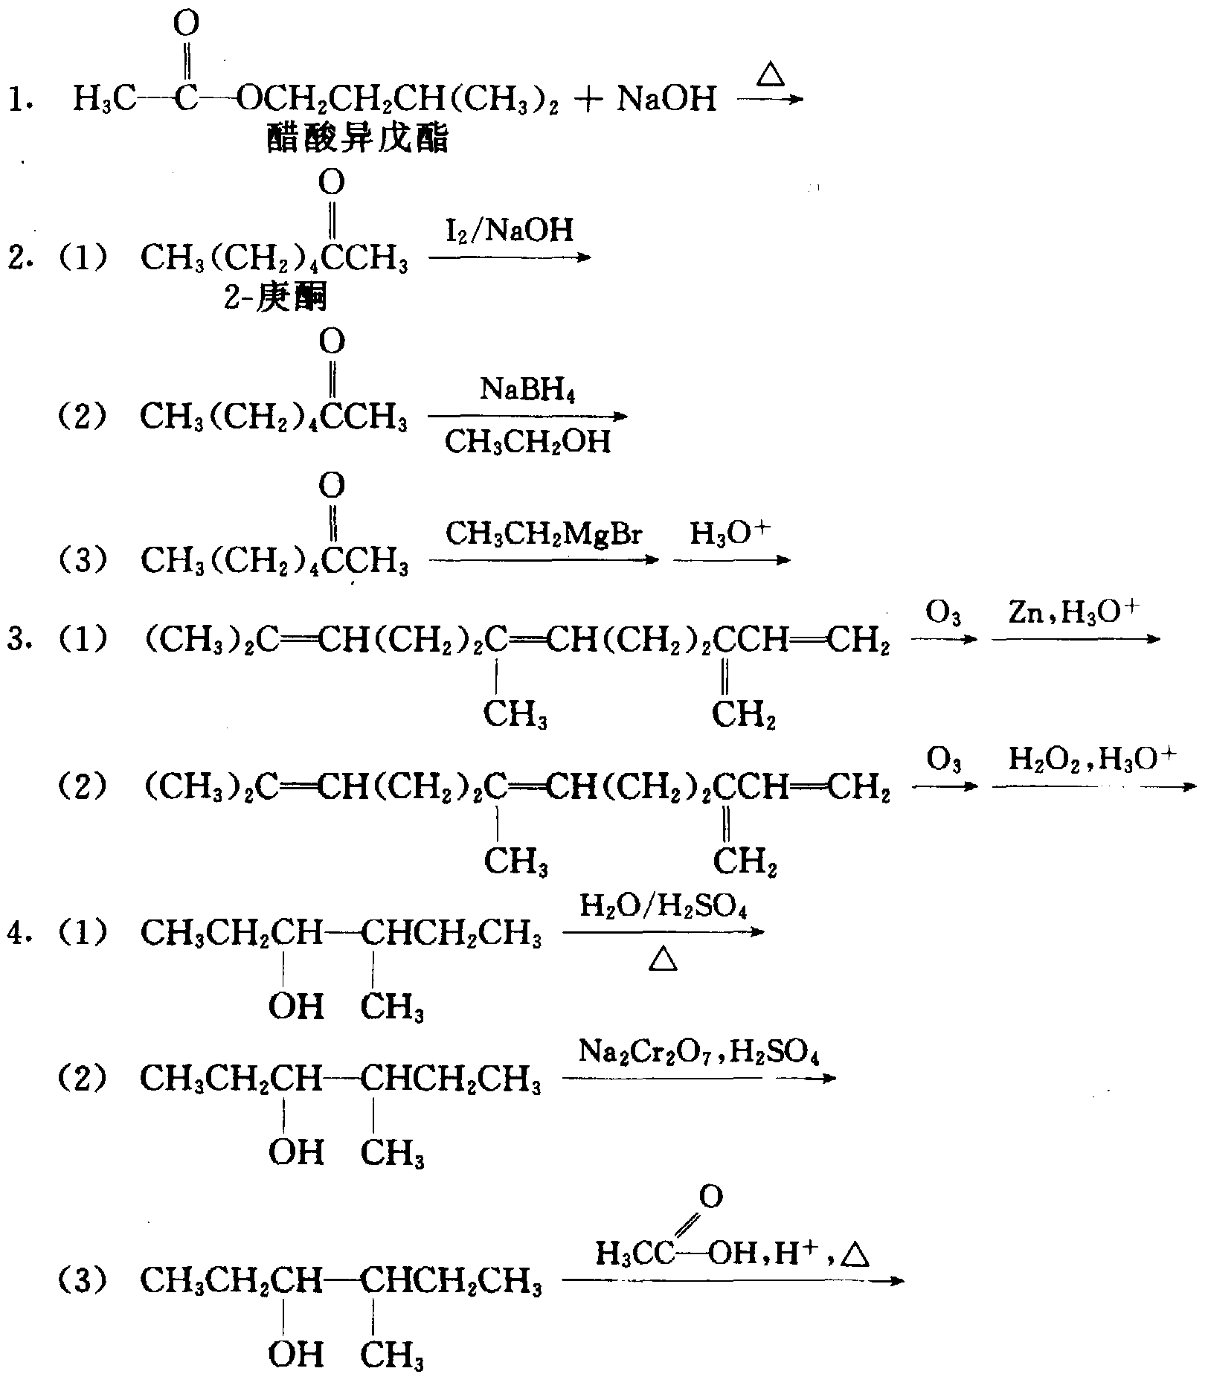
二十一．从松树中分离得到的松柏醇，其分子式为C₁₀H₁₂O₃。
1．松柏醇既不溶于水，也不溶于NaHCO₃水溶液。但当Br₂的CCl₄溶液加入松柏醇后，溴溶液的颜色消失而形成A（C₁₀H₁₂O₃Br₂）；当松柏醇进行臭氧化及还原反应后，生成香荚醛（4一羟基—3一甲氧基苯甲醛）和B（C₂H₄O₂）。在碱存在下，松柏醇与苯甲酰氯（C₆H₅COCl）反应，形成化合物C（C₂₄H₂₀O₅），此产物使KMnO_{4（aq）}褪色，它不溶于稀NaOH溶液。松柏醇与冷的HBr反应，生成化合物D（C₁₀H₁₂O₂Br）。热的HI可使ArOR转变为ArOH和RI，而松柏醇与过量的热HI反应，得到CH₃I和化合物E（C₉H₉O₂I）。在碱水溶液中，松柏酸与CH₃I反应，形成化合物F（C₁₁H₁₄O₃），该产物不溶于强减，但可使Br₂／CCl₄溶液褪色。
请写出化合物B、C、D、E、F及松柏醇的结构。
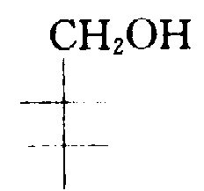
2．化合物A可有几种立体异构体，请画出化合物A的结构，用*号标出A中的手征中心。对其全部立体异构体，画出它们的费歇尔（Fischer）投影（以右图为例），并用R或S来表示它们结构中手征中心的绝对构型。

二十二．具有R－CO－CH₃结构的化合物与I₂在强碱溶液中反应（碘仿反应）：
RCOCH₃＋3I₂＋4NaOH===RCOONa＋CHI₃＋3H₂O＋3NaI
（相对原子量：Ar（H）==1，Ar（C）==12，Ar（O）==16，Ar（Br）==80，Ar（I）==127）
1．某纯聚合物X经分析后知，含C为88.25％，含H为11.75％。它在稀溶液中分别与溴和臭氧反应。X热降解生成挥发性液体Y，收率为58％。Y的沸点为307K，含C为88.25％，含H为11.75％（还生成许多高沸点产物，其中有些来自X的裂解，有些来自Y的狄耳斯一阿德耳型环化作用（Diels－Alder－type cyclization of Y）），Y的蒸气密度为氢的34倍。Y与溴的反应产物含82.5％Br（质量百分数），Y经臭氧分解后再进行温和反应，生成A和B两产物，其物质的量之比A:B≈2:1，只有化合物B有碘访反应。
（l）确定Y的分子式和摩尔质量；
（2）写出Y、A和B的结构式；
（3）写出Y与Br₂的反应方程式。
2．13.6gX在催化氢化中消耗了0.2mol H₂，X先臭氧分解，接着温和还原，生成化合物Z（含60％C，80％H）。请写出Z的分子式及X的不饱和度。
3．化合物Z与费林氏（Fehlings）溶液进行正反应（即有正结果的反应），Z的温和氧化生成酸C，用KOH水溶液滴定C溶液，以酚酞作指示刑，0.116g C中和了0.001mol KOH，在碘仿反应中，2.90g C可生成9.85g碘仿（CHI₃）。另外，碱性滤液酸化后生成化合物E。
（l）求化合物 C的摩尔质量；
（2）Z分子中有什么官能团？
4．当加热时，化合物E很容易脱水形成F，当用过量酸化了的乙醇回流时，E和F生成同一化合物G（C₈H₁₄O₄）。
（l）写出化合物C、E、F、G和Z的结构式；
（2）写出这些变化的反应历程图（不必配平方程式）：E→F→G

二十三．质子核磁共振谱（PMR）是研究有机化合物结构的最有力手段之一。在所研究化合物的分子中，每一种结构类型的等价（或称为等性）H原子，在PMR谱中都给出相应的峰（信号）。谱中峰的强度是与分子中给定类型的H原子数成比例的。例如，乙醇的PMR谱中有三个信号，其强度比为8:2:1。
1．在80℃测得的N，N一二甲基甲酰胺的PMR谱上，观察到两种质子给出的信号；而在 －70℃测定时却能看到三种质子给出的信号，试解释这种差异。
2．在－70℃和80℃所测得的N，N一二甲基甲酰胺的PMR谱上，峰的强度比各为多少？
3．怎样解释N一甲基甲酰胺的PMR谱上，存在着来自6种H原子的信号？

二十四．1．苯的一个同分异构体为五面体棱晶烷，其二元取代物有几个异构体？写出其结构简式。

2．试举例说明酒精、甘油、苯酚三种化合物中，羟基性质的异同点。

3．天然橡胶是高聚物，结构为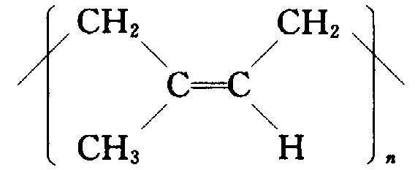，它是由（写结构式） ；结构单元以1，4碳原子首尾相连生成的。它经臭氧氧化，再与H₂O₂反应后，其降解产物的结构式为 。
4．氯化氢与3一甲基一1—丁烯加成，写出其产物的结构简式。

二十五．有机分子的构造式中，四价的碳原子以一个、二个、三个或四个单键分别连接一个、二个、三个或四个其它碳原子时，被分别称为伯、仲、叔或季碳原子（也可以分别称为第一、第二、第三或第四碳原子），例如化合物A中有5个伯碳原子，仲、叔、季碳原子各1个。
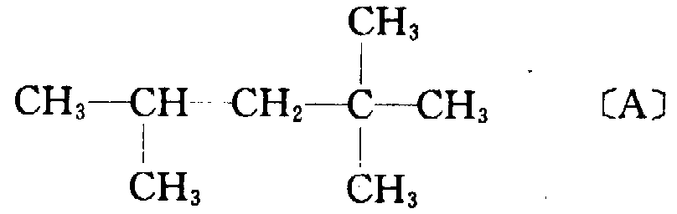
请回答以下问题：
1．化合物A是汽油燃烧品质抗震性能的参照物，它的学名是 。它的沸点比正辛烷的 （填写下列选项的字母）A高；B．低；C．相等。D．不能肯定。
2．用6个叔碳原子和6个伯碳原子（其余为氢原子）建造饱和烃的构造式可能的形式有种
（不考虑顺反异构和光学异构）。请尽列之。
3．只用8个叔碳原子（其余的为氢原子）建造一个不含烯、炔健的烃的结构式。

二十六．1964年Eaton和Cole报道了一种称为立方烷的化合物，它的分子式为C₈H₈，核磁共振谱表明其中的碳原子和氢原子的化学环境均无差别。若用四个重氢（氘）原子取代氢原子而保持碳架不变，则得到的四氘立方烷C₈H₄D₄有异构体。
1．用简图画C₈H₄D₄的所有立体异构体，并用编号法表明是如何得出这些异构体的。给出异构体的总数。
2．常见的烷的异构体通常有几种类型？画出的异构体是否都属于同种类型？
3．用五个氘原子取代立方烷分子里的氢原子得到五氘立方烷C₈H₃D₅，其异构体有多少个？

二十七．文献报道：l，2—二羟基环丁烯二酮是一个强酸。
1．写出它的结构式和电离方程式；
2．为什么它有这么强的酸性？
3．它的酸根C₄O₄^{2－}是何种几何构型的离子？四个氧原子是否在一平面上？简述理由；
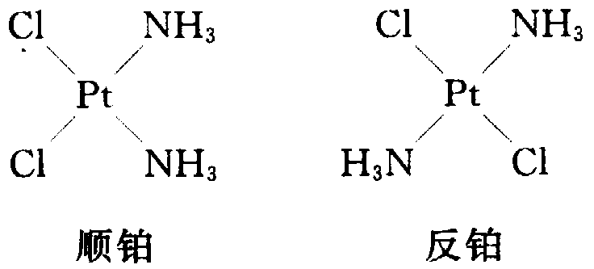
4．1，2－二氨基环丁烯二酮是由氨基取代上述化合物中两个羟基形成的。它的碱性比乙二胺强还是弱？简述理由；
5．二氯二氨合铂有两个几何异构体，一个是顺式，一个是反式，简称顺铂和反铂。顺铂是一种常用的抗癌药，而反铂没有抗癌作用。
如果用1，2一二氨基环丁烯二酮代管两个NH₃与铂配位，生成什么结构的化合物？有无顺反异构体？
6．若把1，2一二氨基环丁烯二酮上的双键加氢，然后再代替两个NH₃与铂配位，生成什么化合物（写出化合物的结构式即可）？

二十八．新近发现了烯烃的一个新反应，当一个H取代烯烃（I）在苯中，用一特殊的催化剂处理时，歧化成（Ⅱ）和（Ⅲ）：
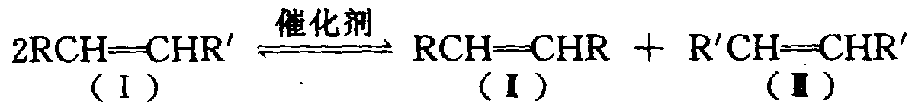
对上述反应，提出两种机理（a和b）。机理a，转烷基化反应。
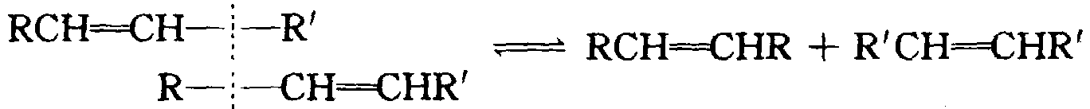
机理b，转亚烷基化反应：
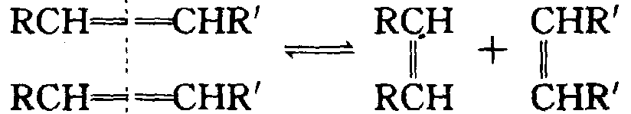
试问进行怎样的实验能够区分这两种机理？

附：98-1-1-2 98-2-1-2 98-3-1-1 98-3-6 98-4-7 99-2-1-3 99-4-5 99-5-2 99-6-8 99-7-1-1 99-7-3 99-7-5 98-1-5 98-2-2-4 98-2-6 98-3-7 98-4-4 98-5-5 98-5-7 99-1-5 99-1-9 99-2-1-2 99-2-4 9*9-2-6 99-3-6 99-3-7 99-4-8 99-5-6 99-6-3 99-7-5 99-1-9 98-2-7
编辑：胡波 2000年7月于华东师范大学

